EsACT
Empreendorismo

Gym Sport



Docente:
Catarina Fernandes

Elementos do grupo:
Jumara Fernandes
Leandro Santos
Marco Santos
Redney Monteiro

Índice
Sumario Executivo 3
Caraterização da Empresa 4
Apresentação da Empresa 4
Visão 4
Missão 4
Valores 4
Registo da Marca 5
Organograma 5
Descrição das Instalações 5
Caraterização da Aplicação 5
Analise Mix 6
Produto/Serviço 6
Preço 6
Distribuição 7
Comunicação 7
Plano de Marketing 7
Analise SWOT 8
Como maximizar os pontos fortes e as oportunidades 8
Como minimizar os pontos fracos e ameaças 8
Análise Macro-ambiente 9
O que é? 9
Análise do Macro-ambiente: 9

Sumario Executivo

Gym Sport é um aplicativo para gerenciamento de ginásio. Atualmente um dos grandes problemas que os ginásios enfrentam é a sobrelotação das máquinas. Houve a necessidade de existir um aplicativo para gerenciamento a mesma, devido os clientes sempre reclamarem que quando vão ao ginásio as máquinas estejam sempre ocupadas, analisando essa necessidade surgiu a ideia desse aplicativo
O aplicativo vai permitir aos personal trainer, conseguir gerir os seus alunos, elaborando planos de cada pessoa de acordo da sua necessidade e ainda agendar o horário que cada cliente vai conseguir utilizar as máquinas, todo esse trabalho será feito pelo personal trainer. O cliente teria de baixar a aplicativo e efetuar login com os dados que ele entregou no ginásio, o cliente vai conseguir ter acesso ao plano dele, o que ele tem de realizar no dia, tendo já horário marcado para cada cliente.
O mercado fitness cresceu muito e com a era pós-covid cresceu ainda mais. Antes a prática de exercícios físico estava muito voltado em mantém um corpo saudável, nos dias de hoje esse aspeto tem sido de grande importância, porque a prática de exercício ajuda a melhorar a saúde mental (bastante de pessoas que sofriam de ansiedade, conseguiram melhorar isso com praticas de exercícios recorrente), ainda mais com o época pós-covid onde as pessoas ficavam mais tempo sem fazer nenhuma atividade física (uma simples caminhada) tornando mais sedentária.
O aplicativo tem o objetivo de melhorar a ida aos ginásios para os clientes, permitindo que a partir do momento em que eles entram no ginásio é descarregado o plano de treino do cliente (elaborado pelo personal trainer) e o agendamento para utilizar uma determinada máquina e até quanto tempo que vamos conseguir utilizar a mesma. O cliente vai conseguir saber quantas pessoas tem no ginásio (se o ginásio está cheio ou não), assim ele vai conseguir saber qual é o horário para ir treinar
O aplicativo será desenvolvimento para executar tanto no ambiente android como para IOS, utilizando a tecnologia de react native que permitirá desenvolver a mesma, as informações dos clientes e as demais informações serão guardas na cloud.
O nosso público-alvo será os ginásios e as pessoas que frequentam o mesmo, nesta fase inicial do projeto iremos nos concentram nos ginásios que estejam situados no concelho de Mirandela, distrito de Bragança.
A nossa equipa é constituída por quatro estudantes da Licenciatura em Informática e Comunicações, que serão as pessoas que irão desenvolver o aplicativo. O aplicativo a desenvolver vai necessitar de sofrer atualização com base na experiência dos utilizadores, de algumas melhorias que irão surgir.

Caraterização da Empresa

Apresentação da Empresa
A equipa responsável por desenvolver a aplicação, será constituída por seis programadores (dois sénior e quatro juniores). Esses seis programadores vão desenvolver essa aplicação até estar disponível comercialmente, após a implementação da aplicação (após o ano zero), a empresa vai ficar com apenas dois profissionais (um programador sénior e um Hepl Desk) que será responsável por fazer monitoramento da app, caso surge algum bug. Esse Help Desk será responsável por falar com o cliente, perceber as solicitações dos clientes e ajuda ao cliente. A aplicação vai ter disponível comercialmente dentro de um ano, o App Gym Sport vai estar nas lojas de aplicativos mobile no ano de 2024.
Após o desenvolvimento da aplicação iremos diminuir o pessoal, ficando apenas o programador Sénior e um Hepl Desk, iremos apenas contratando mais pessoal no ano que iremos internacionalizar.
Gym Sport é uma aplicação que se dedica ao gerenciamento do ginásio, enquadrando-se no mercado fitness. Onde o nosso objetivo é fornecer uma aplicação ao ginásio, a fim de gerir de melhor forma os seus clientes. Facilitando também a vida dos clientes.
A Gym Sport é uma aplicação desenvolvida para ginásio, o nosso publico alvo são os ginásios e os ginásios fornecem a aplicação aos seus clientes.
É uma sociedade por quotas, constituída em 2023, cujo capital social foi 170.000€, esse capital social vai nos permitir iniciar a nossa atividade. A empresa possui 5 sócios, quatro dos sócios entrarão com um investimento de 5.000€ e o outro socio (socio estratégico) entrara com 100.000€ e o restante do financiamento será fornecido pelo banco, 50.000€.

Visão
A Gym Sport, visa ser um projeto de referência no mercado fitness, daqui a 5 anos, através da qualidade do nosso serviço, oferecendo conforto, comodidade, eficiência e segurança.

Missão
A empresa tem como missão, gerir o ginásio e os clientes da melhor forma possível, a qualquer hora e lugar. Tendo o slogan, “Abra a porta, é o Gym Sport”.

Valores
“Compromisso, confiança, mobilidade e segurança”

Registo da Marca


Organograma
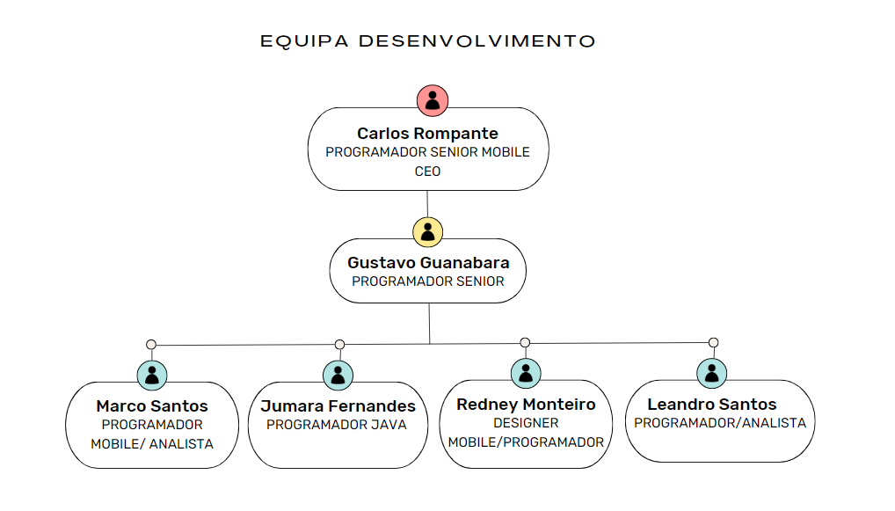

Descrição das Instalações
Gym Sport terá sede em Mirandela, o escritório situa-se na R. Dr. Joaquim Trigo de Negreiros nº9 e estará equipado, com uma casa de banho de serviços e terá uma sala de reunião onde trabalharão os vários funcionários da empresa e que será utilizada também para reuniões internas ou com colaboradores.

Caraterização da Aplicação
A aplicação da Gym Sport, vai ser desenvolvido executar no Android e IOS, possuindo um layout simples e atrativos com ícones, imagens e cores atrativas.
A nossa APP trata-se de uma aplicação móvel para gerenciamento de qualquer ginásio, cujo nosso propósito é ajudar os ginásios a gerenciar os seus clientes. Permitirá saber a quantidade de pessoas que estão no ginásio (analises estatísticos), lembrete do pagamento da mensalidade do cliente.
A aplicação vai permitir que após cada treino o cliente possa partilhar nas redes sociais a quantidade de dias que ele tem ido ao ginásio.
Aspetos importantes:
- Permite saber quantas pessoas estão no ginásio, em tempo real. Saber qual é o horário em média com menos ou mais pessoas
- Permite agendar máquinas dedicadas
- Ter acesso aos planos de treinos desenvolvidos pelos personal trainers
- Aceder ao ginásio, através do aplicativo (através da tecnologia NFC).
- Lembrete para pagar a mensalidade
- Planos de treinos
- Partilhar nas redes sociais as suas conquistas

Plano de Marketing
O Plano de Marketing funciona como um guia para alcançar os objetivos e permitir o crescimento da empresa. Esse plano descreve um plano para próximos tempos.

Analise Mix

Produto/Serviço
O nosso produto é uma aplicação mobile que se vai posicionar no mercado fitness, cujo a função será apoiar os personais trainers na melhor gerência do espaço. Será desenvolvido para executar tanto no ambiente Android como para IOS, utilizando a tecnologia de react native que permitirá desenvolver as mesmas informações dos clientes e as restantes serão guardas no cloud.
A aplicação será disponibilidades aos ginásios de médio e grande porta, á fim de melhor gerência do ginásio, sendo esses o nosso publico alvo, que se pretendo alcançar. O cliente pode vincular a sua conta à um e apenas um aplicativo e sendo inicialmente possível utilizar por x pessoas simultaneamente, para uma utilização normal do sistema.
Os clientes dos ginásios podem baixar a app na loja de aplicativo do seu smartphone ou através do QRcode que está no ginásio, após baixar o aplicativo pode pedir as suas credenciais na secretaria do ginásio. Ao entrar na sua conta com as credenciais fornecidas pelo ginásio, é pedido para o cliente alterar a password.

Preço
A Gym Sport terá dois planos pagos, cada um com as suas características e depende da dimensão do ginásio.
Plano Base | Plano Premium
O ginásio irá pagar um valor por cada utilizador registado e ativo  Mecanismo de rastreamento de estatísticas corporais  Anúncios básicos | O ginásio paga um valor único, os inscritos no ginásio podem utilizar a aplicação livremente  Sem anúncios  Relatórios de treinos mensais  Dicas de exercícios de especialistas  Mecanismo de rastreamento avançados de estatísticas corporais

Distribuição

A nossa aplicação estará disponível nas lojas de aplicação, App Store (IOS) e Google Play (Android). O aplicativo pode ser baixado através de um QRcode.

Comunicação
A comunicação é um especto essencialmente no desenvolvimento do plano de negócio, como que os clientes irão conhecer nosso produto.
Identificado o nosso público-alvo (ginásios), e a maioria deles estão na internet (redes sociais), então é uma boa forma de promover nosso produto.
Estratégias:
- Criação de uma página web, que contém as informações relativamente ao nosso serviço, bem como os nossos planos, ginásio que utilizam nossos serviços, fazer reclamações ou duvidas acerca do nosso serviço. (Link do website)
- Redes sociais (Facebook, Instagram, TikTok, YouTube), atualmente a maioria das pessoas ou empresas encontram-se na internet, será então um meio de promover o nosso produto e promoções. O Facebook e o Instagram serão utilizado para postar os nossos serviços (bem como os nossos planos) e parcerias com alguns influencers. O YouTube e TikTok será utilizado para criar conteúdo audiovisual e animações sobre o nosso serviço.
- Google Adwords, será utilizado para quando algum pesquisar no google utilizando palavras-chaves (treino, ginásio, app) vai ser um dos primeiros sites a sugerir.

A Gym Sport não irá possuir um profissional da área de marketing, iremos solicitar serviços de marketing para empresas externas.

Analise SWOT
Analise SWOT é uma feramente de gestão, utilizadas por empresas para elaborar estratégias marketing.
STRENGTHS  - Tecnologias de ponta  - Estratégias de marketing para conseguir chegar aos nossos clientes  - Layout simples, fácil de utilizar  - Planos de treinos na mão  - Ser lembrado acerca do pagamento da mensalidade  - Sistema de bonificação | WEAKNESSES  - Custos fixos elevados  - Falta de pessoal adequado  - Pequena margem de lucro  - Necessidade de conexão com internet
OPPORTUNITIES  - Preocupação crescente com a saúde física ou mental  - Aumento procura no mercado fitness  - Serviço novo no mercado  - Aumento do uso do smartphone, tudo a distância de um “click”.  - Esquecimento corrente do cartão para aceder ao ginásio.  - Aumento do mercado fitness.  - Evolução das tecnologias de home gym | THREATS  - Possível entrada de novos concorrentes  - Surgimento de uma nova pandemia (como COVID19)  - Ginásios a desenvolver seus próprios aplicativos

Como maximizar os pontos fortes e as oportunidades
Iremos utilizar nossas forças a nosso favor, como sendo um serviço novo no mercado (apenas duas empresas possuem aplicativos, mas que são próprios para seus ginásios) iremos chegar naquele ginásio que possuem ou quase possuem condições para implementar seus próprios aplicativos.
Alguns ginásios já estão a desenvolver seus próprios aplicativos, portanto é necessário chegar naqueles que possuem condições ou quase possuem tecnologias para implementar seus próprios aplicativos, antes

Como minimizar os pontos fracos e ameaças
As ameaças e fraquezas da nossa empresa é necessitar diminuir, pois os nossos concorrência irão nos prejudicar nas mesmas.
A Gym Sport possui apenas programadores para implementar e atualizar o programa, então as outras áreas é consultadoria. Iremos necessitar consultadoria de marketing, para elaborar boas estratégias aa fim de conseguir vender o nosso produto (como iremos chegar aos ginásios) e estratégias face a surgimento de outras empresas a prestar o mesmo serviço que o nosso. É necessário chegar naqueles ginásios que possuem condições financeiras e tecnológicas para implementar a mesma.
É necessário que a pessoa que irá fechar o acordo com o diretor do ginásio, tenha capacidade de fazer o diretor a aceitar o mesmo, para ele entender que o projeto irá ajudar a gerir melhor o seu espaço.

Análise Macro-ambiente

O que é?
O macro-ambiente é o conjunto de fatores externos que afetam uma empresa, mas que não estão diretamente sob o seu controle. Ele inclui fatores econômicos, políticos, sociais, tecnológicos e culturais. O objetivo da análise de macro-ambiente é identificar os principais fatores que podem afetar a empresa, a fim de tomar decisões estratégicas informadas e preparar-se para o futuro. Algumas das principais categorias de fatores a serem consideradas na análise de macro-ambiente incluem:
- Fatores econômicos: incluem a renda por capita, o nível de emprego, o crescimento do PIB, a inflação, as taxas de juros e a balança comercial.
- Fatores políticos: incluem a estabilidade política, a regulamentação governamental, as relações internacionais e as políticas comerciais.
- Fatores sociais: incluem a estrutura da população (idade, gênero, etnia, nível educacional), valores e atitudes, tendências demográficas e padrões de consumo.
- Fatores tecnológicos: incluem o ritmo de inovação tecnológica, a disponibilidade de tecnologia e a capacidade de acesso à tecnologia.
- Fatores culturais: incluem os valores, crenças, costumes e hábitos da sociedade em que a empresa está inserida.

Análise do Macro-ambiente:
Fatores econômicos: o nível de renda per capita da região pode afetar a disposição das pessoas em pagar por aplicativos de exercícios ou assinaturas em plataformas online de treinamento. O nível de emprego e a estabilidade econômica podem afetar a decisão das pessoas em gastar dinheiro com atividades físicas.
Fatores políticos: a regulamentação governamental relacionada a aplicativos de exercícios ou plataformas online de treinamento pode afetar as condições em que eles operam, incluindo requisitos de licenciamento e segurança. As políticas de saúde e bem-estar podem influenciar o interesse das pessoas em manter uma vida ativa e saudável.
Fatores sociais: os padrões de consumo relacionados ao exercício físico e à saúde podem afetar a demanda por aplicativos de exercícios ou plataformas online de treinamento. As tendências demográficas, como o envelhecimento da população, afetam o perfil dos usuários de uma aplicação android destinada a ginásios.
Fatores tecnológicos: a disponibilidade e acessibilidade de dispositivos móveis como smartphones e tablets podem afetar a demanda por aplicativos de exercícios. O ritmo de inovação tecnológica pode afetar a competitividade da aplicação android no mercado.
Fatores culturais: os valores e atitudes da sociedade em relação ao exercício físico e à saúde podem afetar a demanda por aplicativos de exercícios ou plataformas online de treinamento. Os hábitos de lazer e as preferências de atividades físicas da população podem influenciar o uso de uma aplicação android destinada a ginásios.

Dados
Demografia: Em Portugal, a maioria dos frequentadores de ginásios são homens jovens e adultos, em sua maioria entre 20 e 40 anos, mas também temos um aumento na frequência de idosos e mulheres no setor fitness, o que pode afetar na adesão.
Tecnologia: Em 2021, as plataformas móveis mais populares em Portugal são o Android e o iOS, então é importante que a aplicação seja compatível com essas plataformas. Além disso, aplicações móveis para ginásios devem estar atualizadas com as últimas tendências e recursos de tecnologia.
Concorrência: Em 2021, há várias aplicações móveis para ginásios disponíveis no mercado português, como MyFitnessPal, Fitbit, e a própria aplicação das academias e ginásios. Portanto, é importante que a aplicação se diferencie e se destaque frente à concorrência, oferecendo funcionalidades exclusivas e úteis para os usuários.
Regulamentação: Em Portugal, as aplicações móveis para ginásios precisam seguir as regulamentações governamentais e de saúde para esse tipo de aplicação, incluindo regras de privacidade e segurança de dados e regulamentos de saúde e segurança.
Mercado: O setor fitness tem crescido em Portugal nos últimos anos, com cerca de 1.800 ginásios e academias e cerca de 2 milhões de associados em 2019, mas a pandemia afetou significativamente a procura e utilização desses serviços. Isso pode impactar no potencial de mercado para uma nova aplicação móvel para ginásios e é importante avaliar isso com cuidado.
Social: Em 2021, a consciência sobre saúde e bem-estar está aumentando em Portugal, e isso pode impulsionar o interesse e o uso de aplicações móveis para ginásios. No entanto, as restrições devido a pandemia podem impactar a frequência aos ginásios e a necessidade de soluções adaptativas e remotas.

Plano Financeiro

Vendas
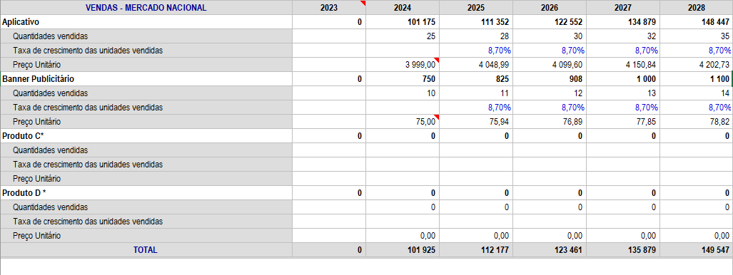
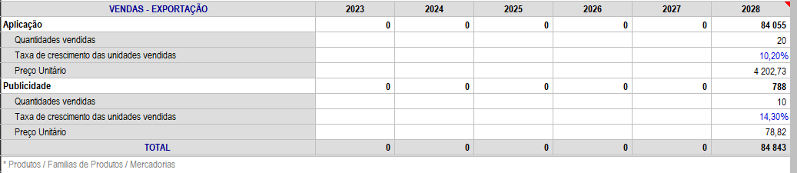

Fornecimentos e Serviços Externos
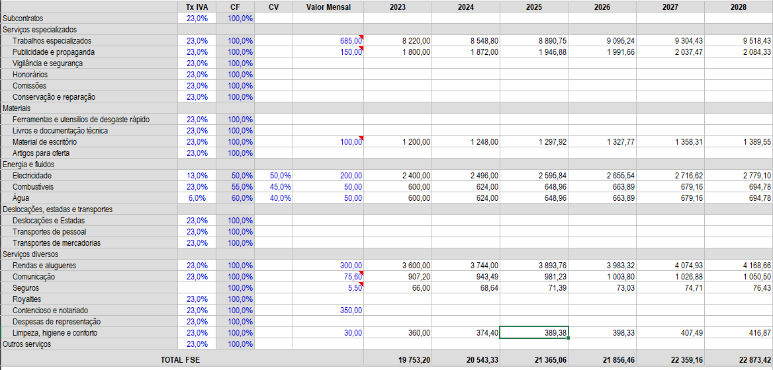

Gasto com pessoal
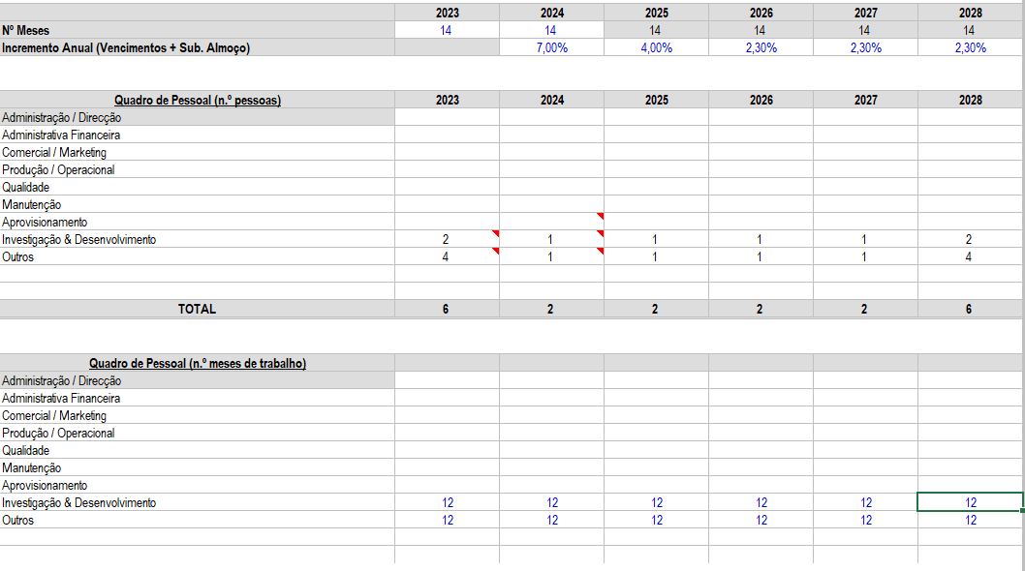
Financiamento
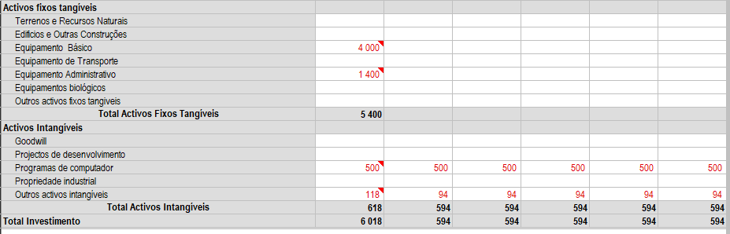
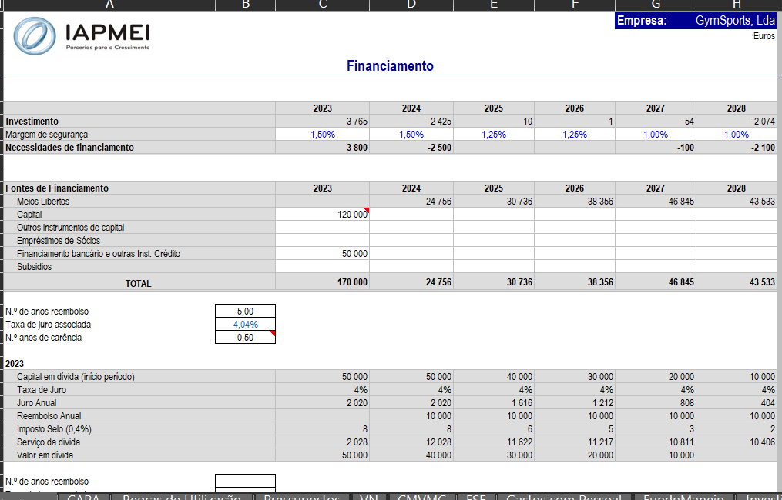

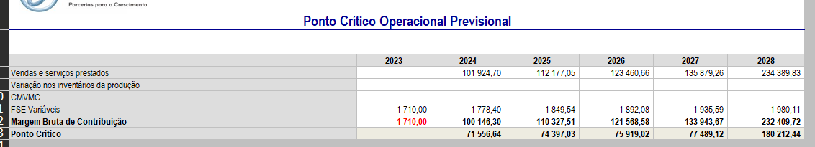
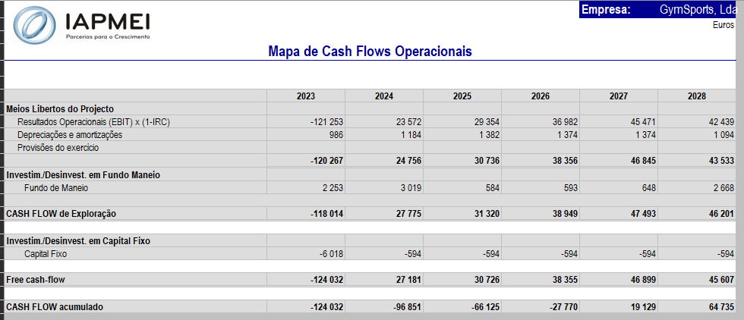
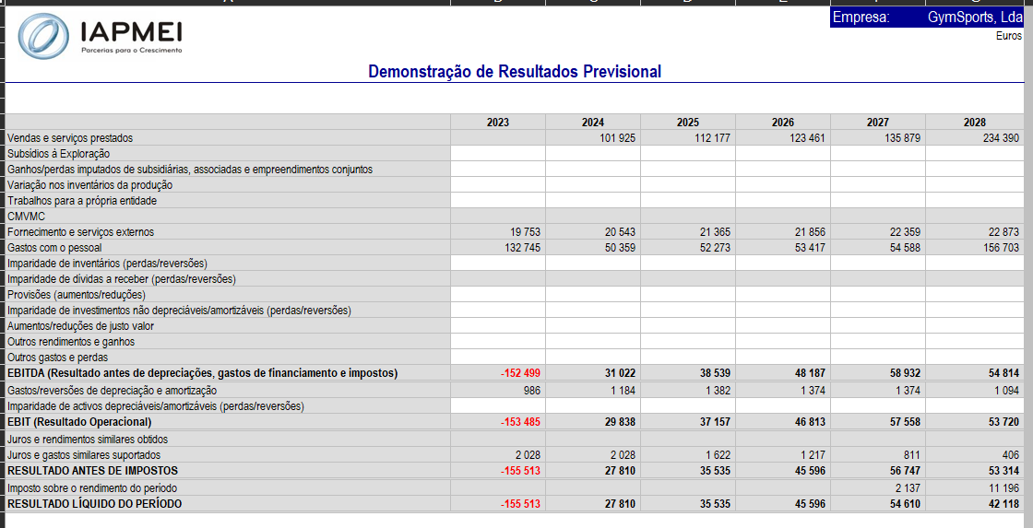
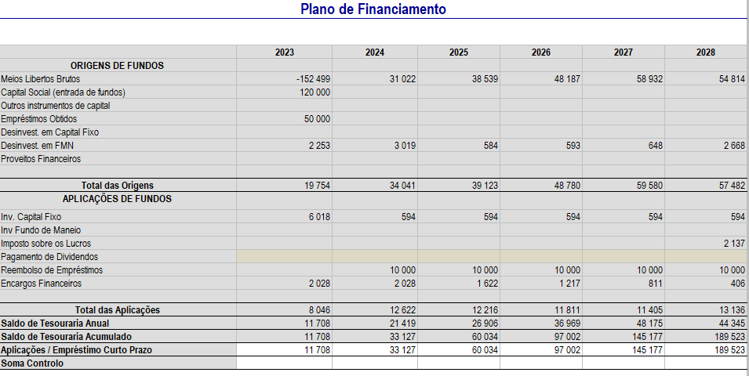
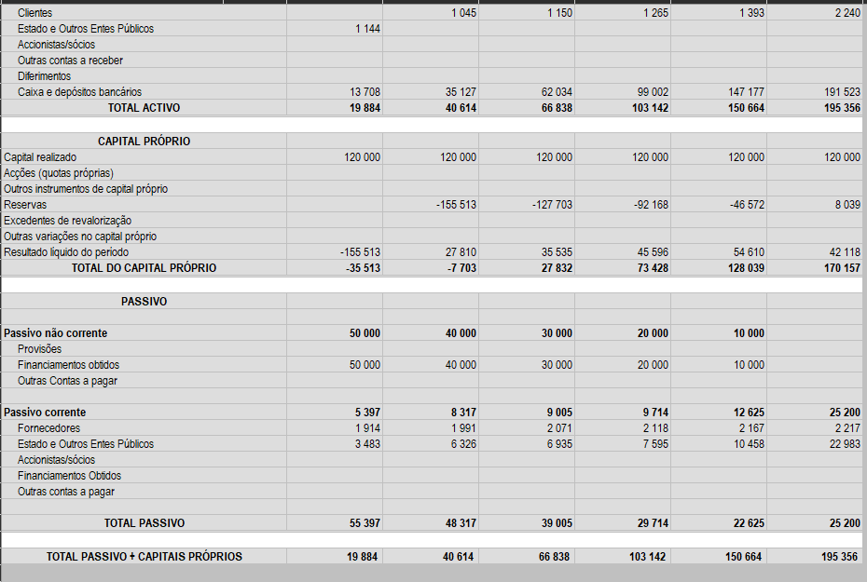
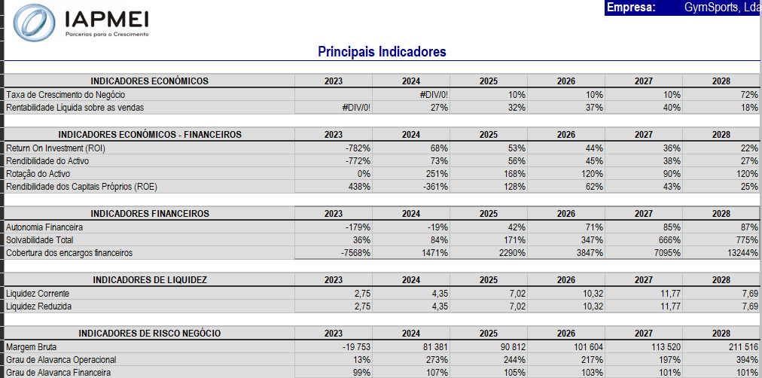

Avaliação
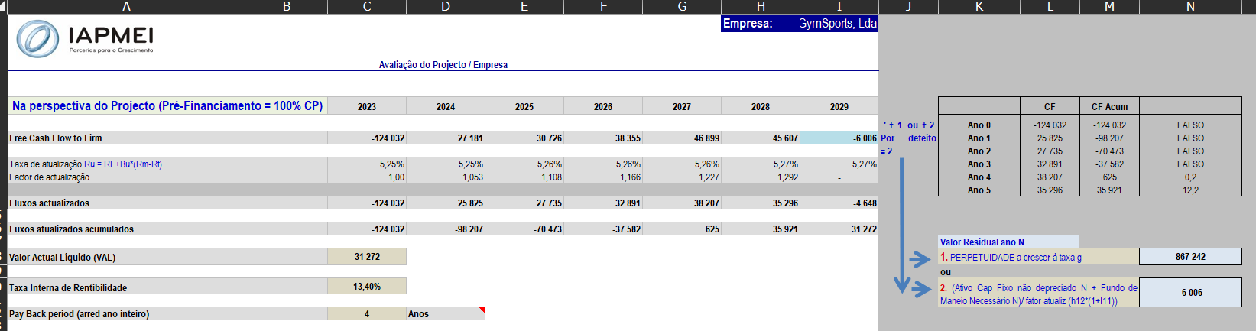
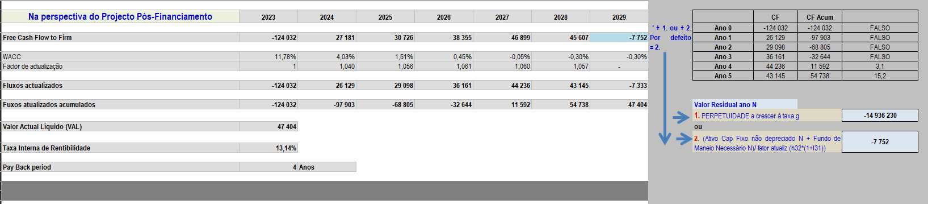
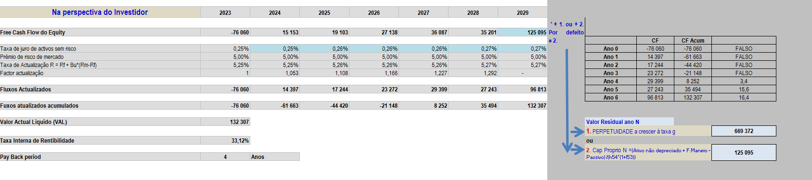
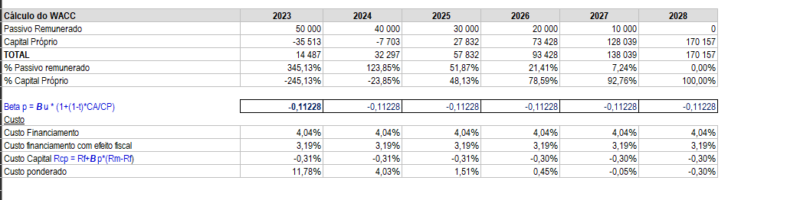

Política Geral de Segurança e Privacidade
A segurança dos utilizadores e da sua informação sensível é um tópico crucial e algo que levamos a sério e como tal delineamos a seguir as nossas políticas de segurança e privacidade.

Responsável pelo tratamento de dados pessoais
Enquanto responsáveis pelo tratamento de dados asseguramos que:
O tratamento dos dados pessoais é efetuado apenas no âmbito das finalidades para as quais os mesmos foram recolhidos ou para finalidades compatíveis com aquelas;
Transmitimos os dados para fins comerciais ou de publicidade.

Encarregado de Proteção de Dados
Iremos subcontratar um encarregado de proteção de dados, que poderá ser contatado para quaisquer dúvidas relativas a cibersegurança ou para a apresentação de reclamações.

Titulares de dados e categorias e formas de recolha
Titulares de dados da empresa:
Os titulares da empresa (“Utilizadores”) são os ginásios a quem os dados dizem respeito e que usufruem ou que pretendem usufruir dos serviços fornecidos pela nossa aplicação.

Categorias de dados pessoais:
- Dados de autenticação: Email, contacto telefónico
- Os dados são recolhidos durante a inscrição do ginásio na aplicação e durante o processo de autenticação;
- Os dados são recolhidos após inserção propositada por parte dos utilizadores.

Finalidade do tratamento de dados
No âmbito dos serviços prestados, os dados pessoais dos utilizadores vão ser tratados para as seguintes finalidades:
- Para efeitos de publicidade direcionada;
- Para permitir que o utilizador consulte o seu dashboard

Transmissão de dados pessoais
Os dados pessoais recolhidos apenas serão transmitidos a terceiros quando tenha sido obtido o consentimento do titular dos dados para o efeito no âmbito de uma das funcionalidades da nossa aplicação, caso esse seja o caso e o desejo dos clientes(ginásios)
Comprometemos-mos também a tomar as medidas necessárias para garantir a segurança e proteção dos dados no processo de transmissão dos mesmos.

Prazo de conservação dos dados pessoais
Os dados serão conservados por nós apenas pelo período necessário ao cumprimento das finalidades que determinam a sua recolha, sendo que durante esse período eles estarão armazenados em bases de dados criadas para o efeito, num formato que permite identificar o titular dos mesmos.

Direitos dos titulares dos dados
O titular dos dados goza dos direitos de acesso, apagamento, oposição e limitação do tratamento dos mesmos, sendo que tem ainda o direito de efetuar reclamações junto da CNPD, caso o deseje.

Medidas de segurança
A proteção dos dados e dos utilizadores é crucial e como tal pretendemos implementar medidas técnicas e organizativas necessárias para a proteção dos dados contra qualquer tipo de uso ou acesso indevido e não autorizado

